ΚΕΙΚ ΜΕ ΦΡΑΟΥΛΑ ΚΑΙ ΜΠΑΝΑΝΑ ΧΩΡΙΣ ΖΑΧΑΡΗ 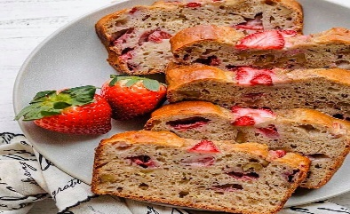
Υλικά
1 φλιτζάνι αλεύρι για όλες τις χρήσεις 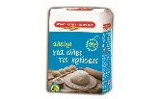
½ φλιτζάνι αλεύρι ολικής άλεσης που φουσκώνει μόνο του 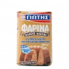
½ κουταλάκι του γλυκού μαγειρική σόδα
½ κουταλάκι του γλυκού baking powder
1 κουταλάκι του γλυκού κανέλα 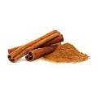
½ κουταλάκι του γλυκού αλάτι 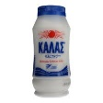
½ φλιτζάνι μέλι 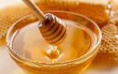
2 αυγά 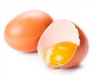
¼ φλιτζάνι στραγγιστό γιαούρτι 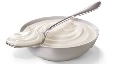
3 ώριμες πολτοποιημένες μπανάνες 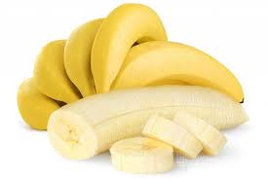
10 φράουλες κομμένες σε κομμάτια 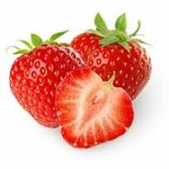
½ φλιτζάνι ψιλοκομμένα καρύδια 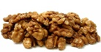

Εκτέλεση
- Προθερμαίνουμε το φούρνο στους 180 βαθμούς
- Παίρνεις ένα ταψάκι και βάζεις αντικολλητικό χαρτί 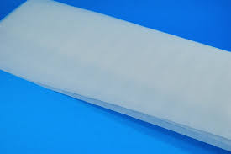

- Σε ένα μπολ ανακατεύεις όλα τα στερεά υλικά πολύ καλά (αλεύρια, μαγειρική σόδα, baking powder,, αλάτι, κανέλα)

- Σε ένα μπολ ανακατεύουμε όλα τα υγρά υλικά μαζί ( αυγά , μέλι ,γιαούρτι, μπανάνες)

- Προσθέτουμε στα υγρά υλικά τις φράουλες και τα καρύδια και ανακατεύουμε απαλά να μη λίωσουν.

- Ρίχνουμε τα στερεά στα υγρά και ανακατεύουμε απαλά

- Βάζουμε το μίγμα στο ταψάκι και ψήνουμε για 50 λεπτά.

Συμβουλή! Για να δεις αν έχει ψηθεί βάζεις στο μίγμα μια οδοντογλυφίδα. Αν βγει στεγνή το κέικ είναι έτοιμο, αλλιώς ψήνεις για λίγο ακόμα.

Καλή επιτυχία!

